家用機清洗方式如下：
請注意：清洗時須拔掉電源插頭，清洗樣圖為KF-15。
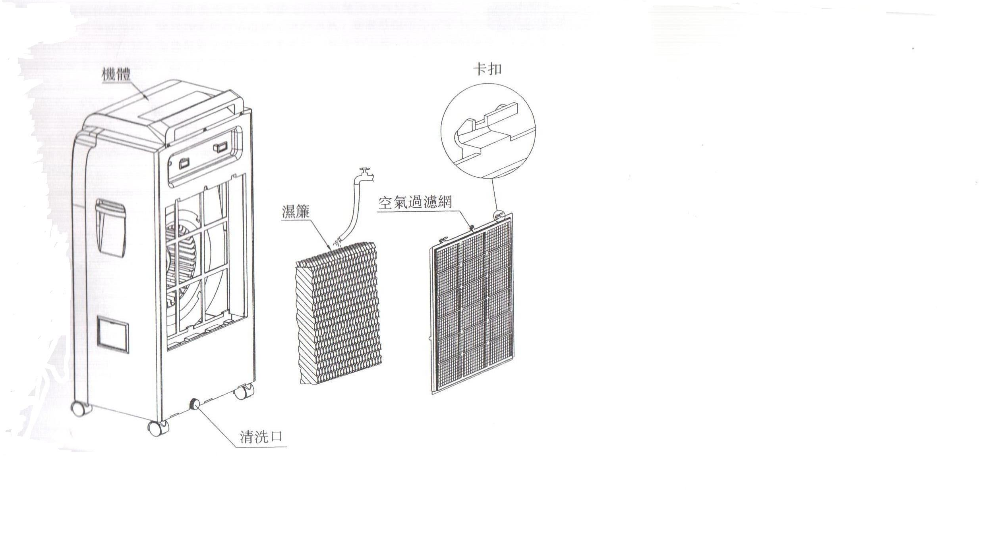
●空氣過濾網：

使用十字螺絲起子，取下空氣過濾網上方的螺絲，按下空氣過濾網的卡扣往後拉，即可取下空氣過濾網。用淡肥皂水和軟毛刷清洗空氣過濾網，再將空氣過濾網曬乾，即可裝回機上。

●濕濂(咖啡色物體)：

取下過濾網後，將濕濂從機體中取出，用清水沖洗後靜置瀝乾，即可裝回機上。
注意：清洗濕濂時水壓不能太高，嚴禁使用酸性或鹼性清洗劑清洗濕濂。

●水箱：

拔掉機身後面排水口的堵頭，將污水排淨，加入乾淨的清水即可。

建議：定時更換乾淨的水，避免水放置太久，產生異味。

